**目标跟踪报告**

章贤哲，刘瑾鸿，王怡

(卓越计划微波感知2019级小组)

**Target Tracking Report**

Xianzhe Zhang, Jinhong Liu, Yi Wang

* + **0 引言**

论述一些基本的概念以及卡尔曼滤波的原理，介绍对仿真目标轨迹与量测、量测数据的航迹起始、数据关联以及滤波等相关内容的仿真。

* + **1  基本概念**
    - **1.1  随机变量**

随机变量主要有三个特征：1、是一种映射。 2、从随机事件指向实数。 3、使概率问题量化。

严格定义：

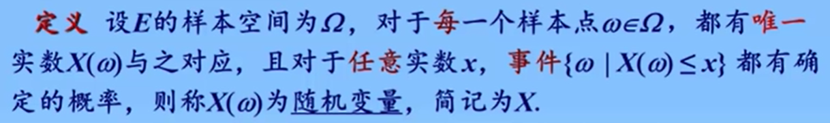

* + - **1.2  样本空间**

基本事件的集合

* + - **1.3  样本点**

基本事件

* + - **1.4 高斯分布的随机变量**

就是质量分布满足正态分布的随机变量

仿真

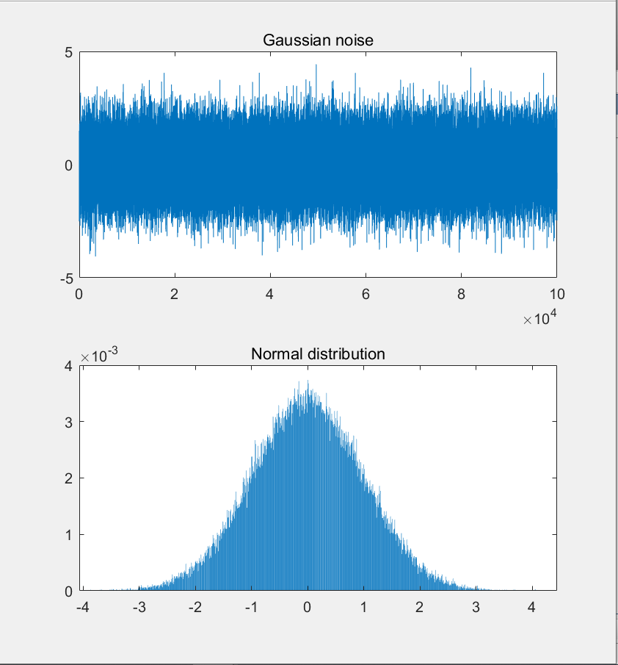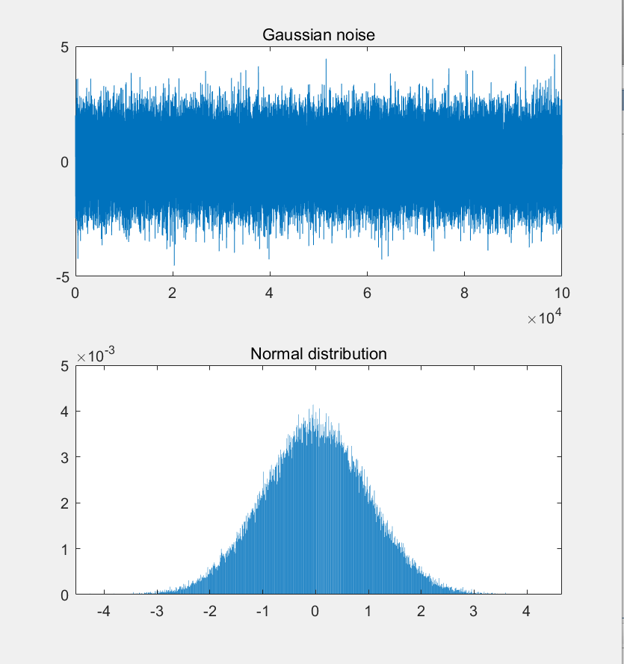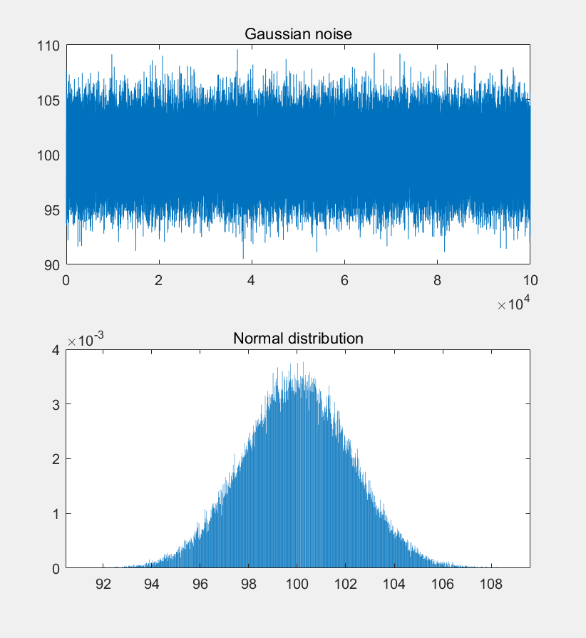

**2  量测与运动模型的仿真**

* + - **2.1  运动模型**

提取运动目标的状态，以一定的数学形式表达，比如矩阵。并且可以根据“已知状态”的一切数据，加上不确定性因素预判下一个状态。经典运动模型有：singer模型

**2.2  量测模型**

提取测量的信息，并以一定的形式表达，比如矩阵。并且在一定范围内，帮助我们确定运动模型

**2.3 生成步骤**

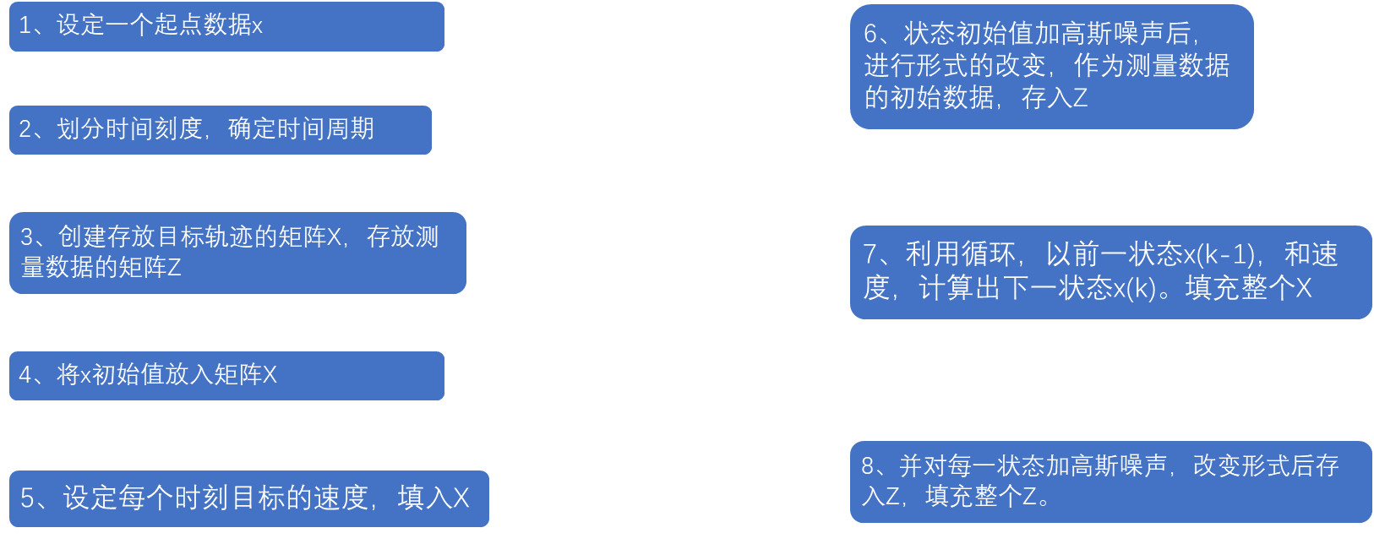

**2.4 仿真结果**

**2.4.1 仿真数据**

起点（0.4，0.4）

最小时间刻度0.05s

过程持续时间50s

速度方程：

线速度=2+0.2*cos(1*2*pi/25*k*0.05);

角速度= 0.55*cos(2*pi/25*k*0.05);

模拟激光测量的高斯噪声方差为0.2

模拟雷达测量的高斯噪声方差分别为：r 0.3 φ 0.03 速度在位矢方向的投影 0.3

**2.4.2 仿真图**

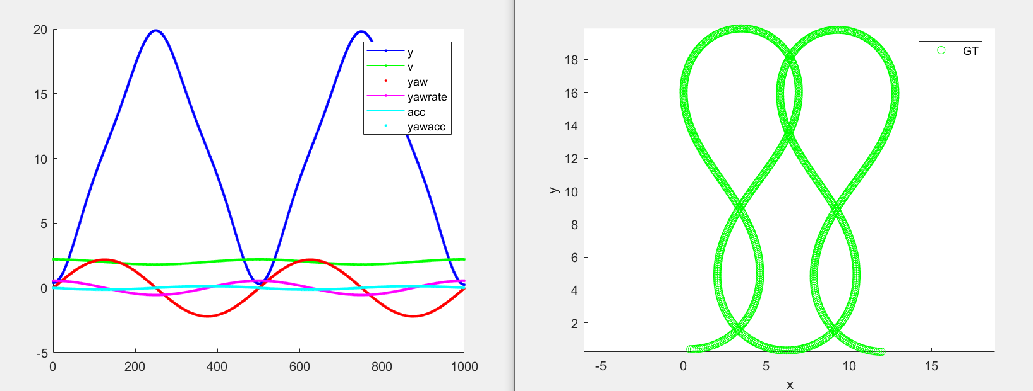

**3  卡尔曼滤波**

运动模型的预测：

我们有一个运动目标，我们只观测它的位置（position）和速度(velocity)，它的运动状态表示为：

表示为矩阵的形式：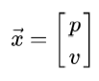

我们不知道准确的位置和速度，但是我们知道一个大概的范围，并且其中某一些位置比其他位置有更大的可能性。（比如GPS）

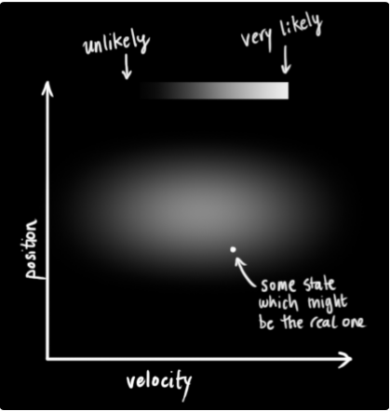

卡尔曼滤滤波器认为位置和速度两个变在指定区域内量都是随机的，满足高斯分布，每个变量有一个平均值，就是高斯分布的期望μ，这是最有可能的状态，但是他们都是不确定的，于是每个变量还有一个方差

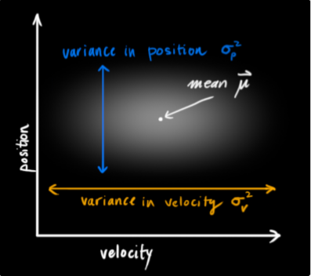

刚才我们没有考虑位置和速度的相关性。事实上，在预判下一个状态时，位置和速度是相关的，当我们速度更快时，相同时间将移动得更远，这种关系可以用协方差矩阵体现

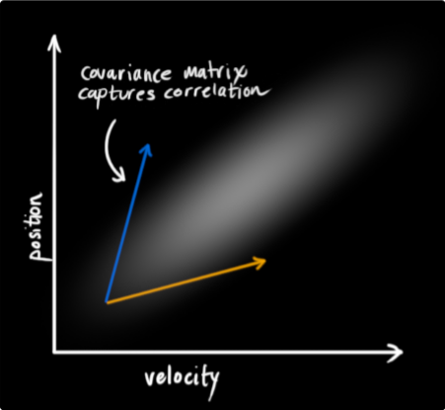

将状态建模为一个高斯团，我们需要k时刻的两条信息，最有可能的预测 ，协方差矩阵

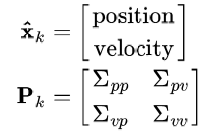

然后我们需要k-1时刻的状态来预测k时刻的状态：

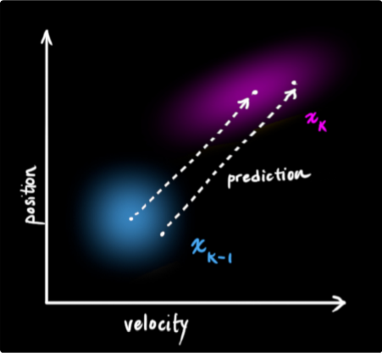

我们用矩阵Fk来表示这种预测：

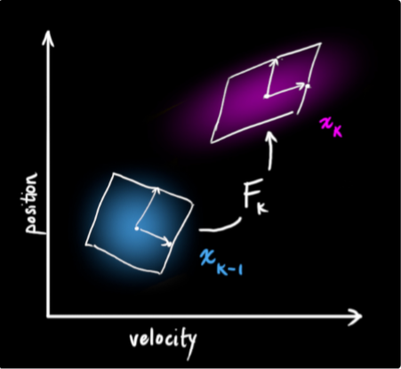

来看看基本的运动学公式：

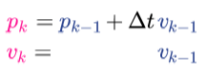

也就是说：

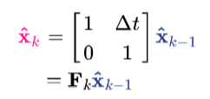

预测点的协方差矩阵如何计算呢？

首先给出一个公式：

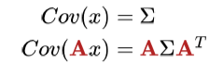

由此：

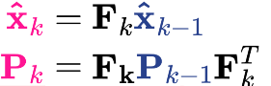

刚才只考虑了状态量，未考虑影响状态量的其他因素，比如加速度：





我们用一个控制相量来表示加速度的影响：

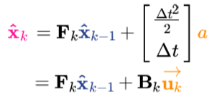

但是我们不可能知道外部所有的因素，总有一些外部的不确定因素我们没有考虑到，所以我们的目标会落到一个范围：

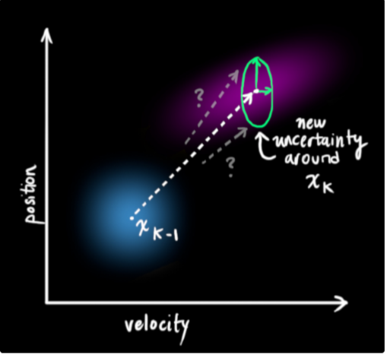

我们用一个高斯噪声来模拟这不确定影响：

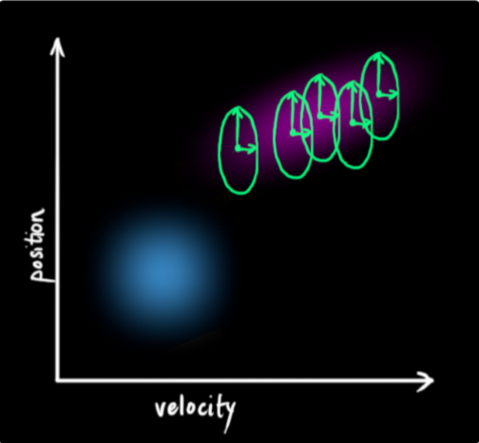

这会造成协方差的改变，但是期望不变

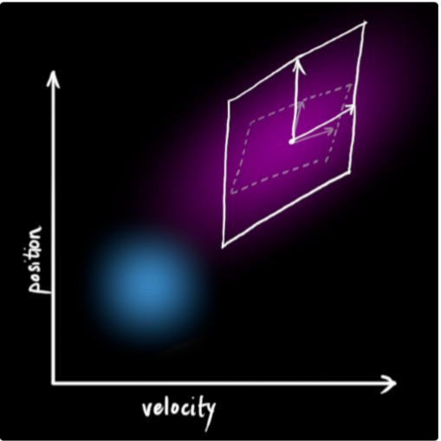

我们添加一个噪声矩阵Qk，给出完整的表达式

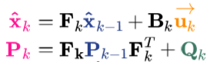

测量推测

用传感器获得数据：

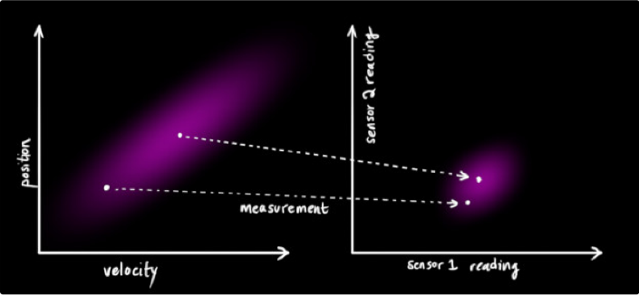

用矩阵模拟传感器

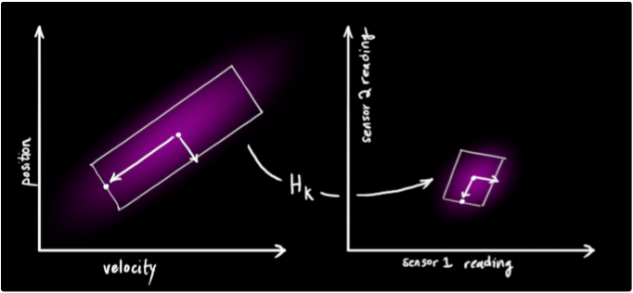





事实上我们的传感器是有一定误差的，导致我们的预测在一个范围里：

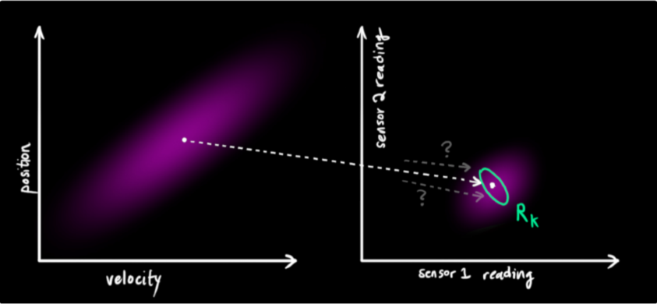

用矩阵表示这种不确定性的 协方差 ， 表示期望值

运动模型预测与测量预测融合

现在我们得到的两种预测的结果

（粉色表示模型预测，绿色表示传感器预测）

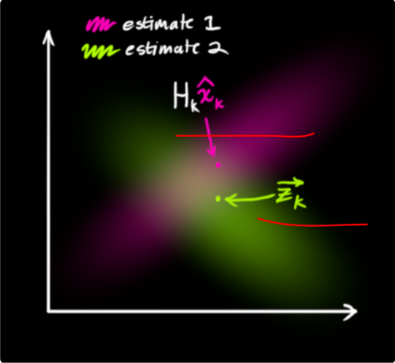

我们很容易想到，最准确的预测就是两者的重叠

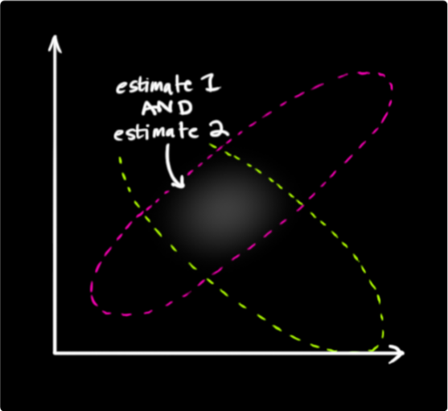

重叠区域有新的期望与方差

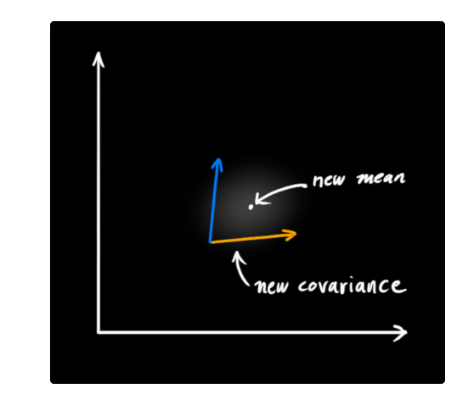

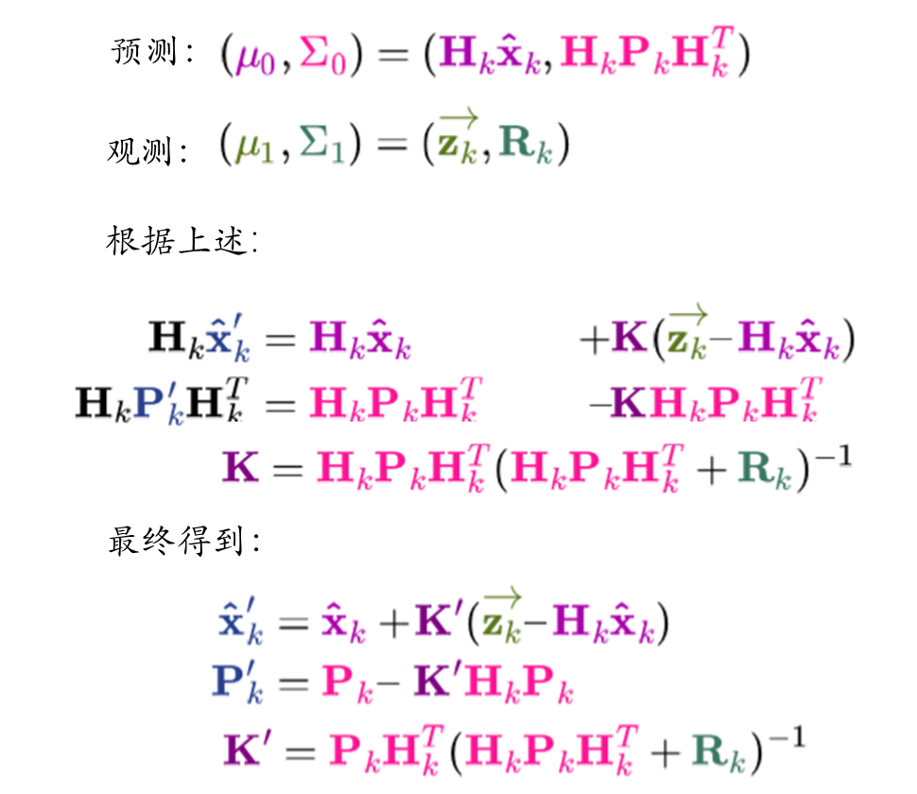

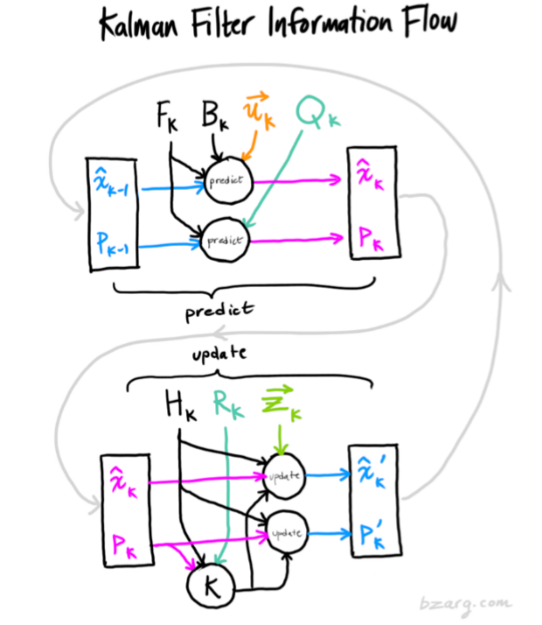

* + **4 基于规则的航迹起始**

启发式算法具有两个简单的规则：速度和加速度规则，即假定目标的速度和加速度约束在最大值和最小值之内，然后再给定的数据窗内，根据获得的数据对目标的速度和加速度进行估计。如果估计的速度和加速度在指定的数据范围内，则起始一条新航迹。

具体规则如下：

**规则1**   设最大速度和最小速度满足，而测量或者通过计算得到的速度应该介于最大速度和最小速度之间，即对于一个滑窗宽度为N的航迹起始，约束为

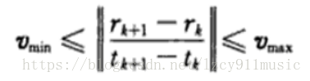

此处，rk为第k个扫描周期目标的位置向量，tk为采样时间。

**规则2**    测量或者通过计算得到的加速度应该小于最大加速度，若有超过一个以上的回波满足加速度约束，具有最小加速度的回波用于形成目标航迹，约束为

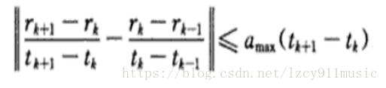

**4.1  数据分析**

200X200X40的Raw_data数据表示在200X200的位置范围内40次量测的不同位置的信号强度。取其中一次的量测数据画三维立体图分析：

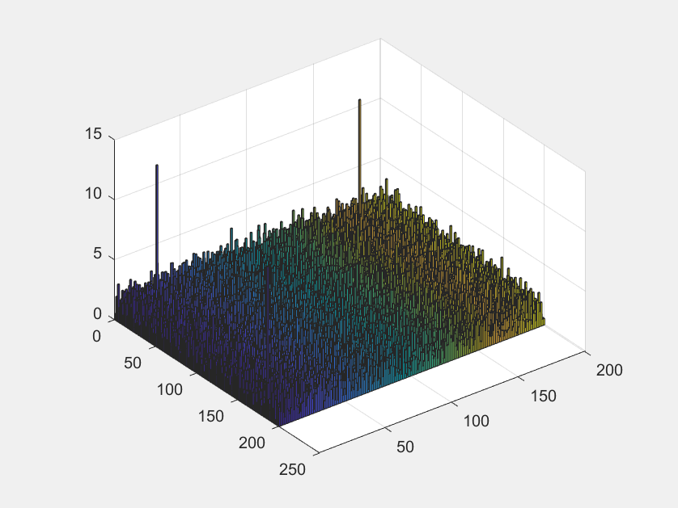

其中信号强度较大的地方，可能为目标。

取强度门限为4，筛选点迹：

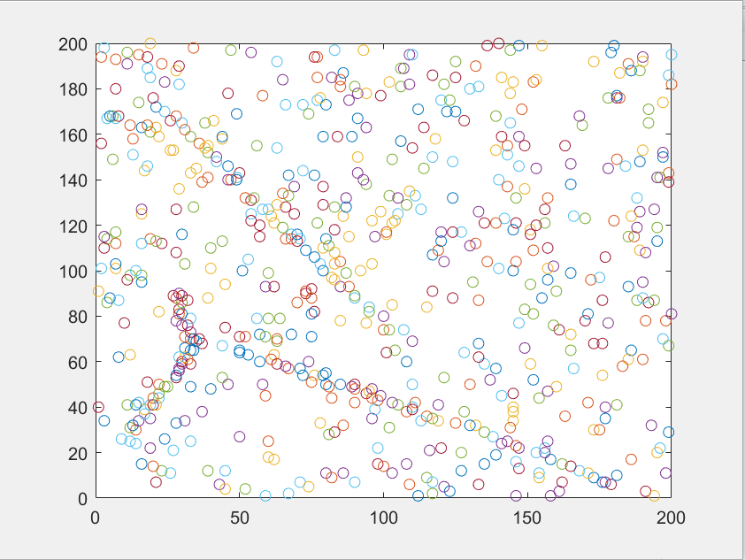

可以初步观测出有三条明显航迹，但是其中有许多虚警与漏检。

**4.2  数据提取**

1）将每一次量测满足要求的点存储在数组中，包含他的时刻与位置；

2）确定每一时刻个信号数目，并存储；

**4.3  基于规则法的航迹起始**

1）将第一次量测的所有坐标点暂定为一条航迹起始位置；

2）将下一时刻所有点迹与所有航迹最新更新的点迹进行比较，将满足速度要求的点迹作为该航迹的下一时刻坐标，与任何一航迹相比较都不满足速度要求的暂定为一条新的航迹，处理前5个时刻的数据；

3）筛选航迹：若5个时刻中有3个时刻以上存在点迹，则认为其为一条真实航迹头；

**4.4  仿真结果**

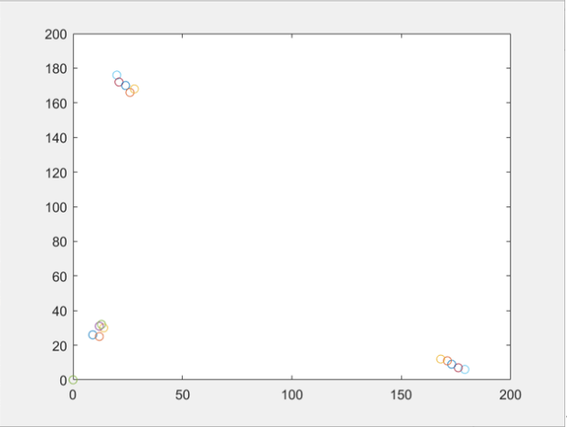

* + **5 数据关联**

数据关联（data association）是将不确定性观测与轨迹进行关联的过程。

数据关联的目的就是把来源于单个或多个传感器的量测数据Zi（i=1,2,...,N）与j个已知或已经确定的航迹进行相互配对的过程。简单来说，就是使所有的量测数据分为j个集合，并且保证每个集合中所包含的量测数据以接近于1的概率都来自同一个目标。数据关联是多传感器信息融合的关键技术，应用于航迹起始、集中式目标跟踪和分布式目标跟踪。

**5.1   基于NN思想的数据关联算法**

1）根据已确定的航迹头的信息初步估计每条航迹速度v；

2）对于已确定航迹i的k时刻的量测（x,y）以及速度v预测k+1时刻的量测位置（x1,y1）,取（x1,y1）为中心，11为边长的方形门限中的点迹与（x1,y1）进行关联，以(x1,y1)为期望，建立高斯模型，以k+1时刻的点迹处的概率与该点迹的信号强度相乘，选出门限中乘积最大的值，作为k+1时刻该航迹的点迹，循环处理40次量测数据；

**5.2  仿真结果**

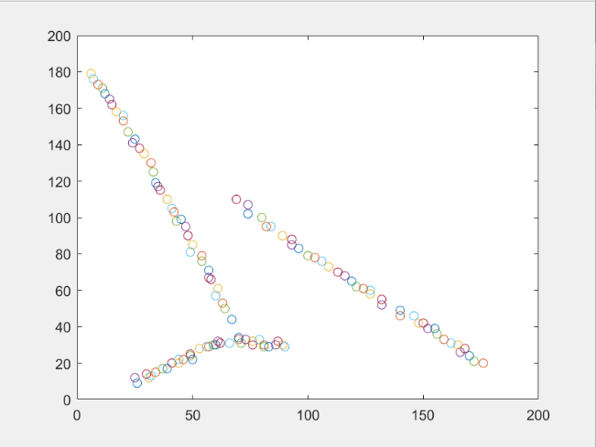

**6 卡尔曼滤波**

用滤波后的前四个4个点迹更新当前点迹速度，预测下一个点迹，并与真实量测做卡尔曼滤波：

仿真结果：

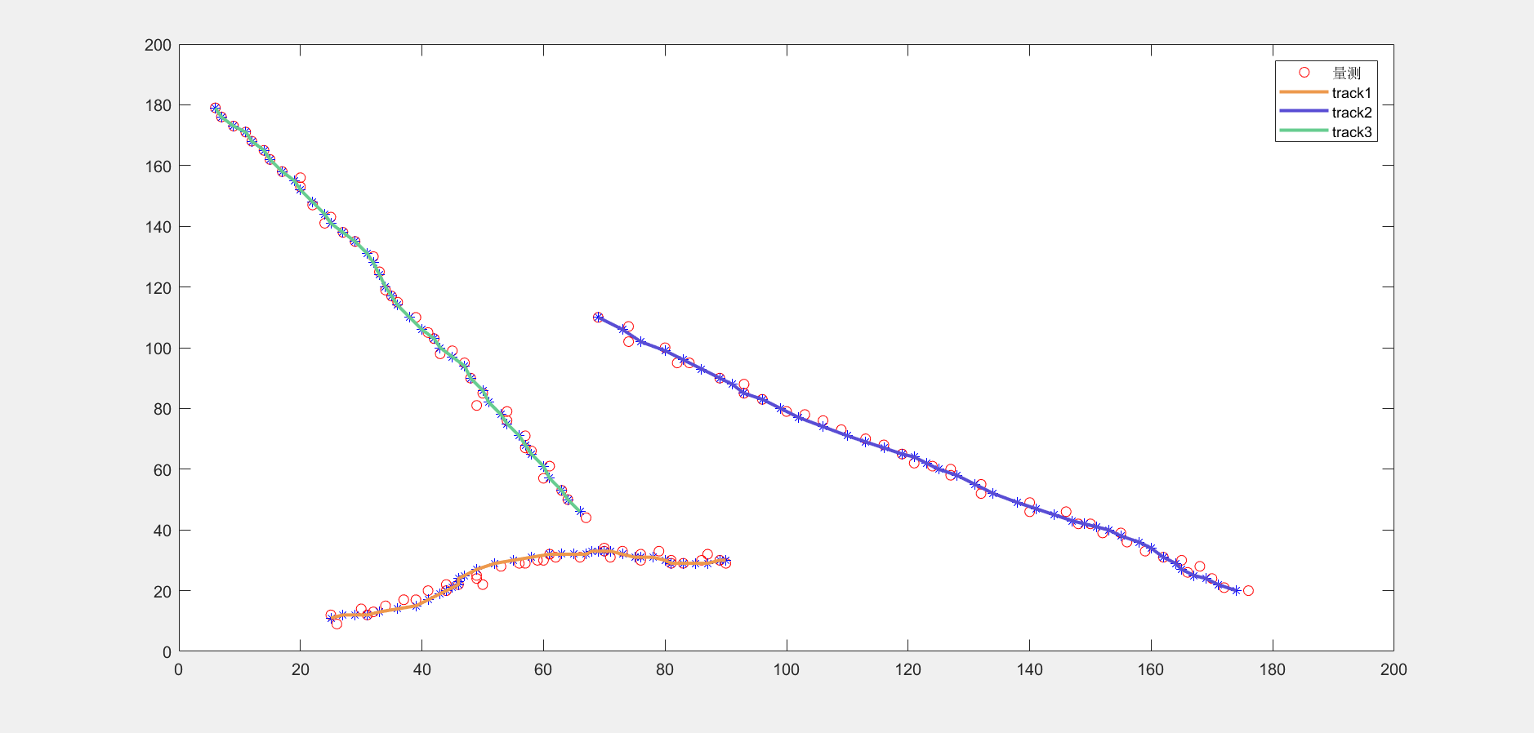

**参考文献**

**参考网站**

https://blog.csdn.net/lzcy911music/article/details/81531949

https://blog.csdn.net/lzcy911music/article/details/82848885

<https://wenku.baidu.com/view/33e89f621ed9ad51f01df2e6.html>

**参考文章**

**【1】 概率论与数理统计 MOOC……………………电子科技大学**

**▪ 【2】概率论与数理统计…………………………徐全智 吕恕**

**▪ 【3】How a Kalman lter works, in pictures……………………………………Bzarg**

**▪ 【4】 Multi-Target Tracking Scheme using a Track Management Table for Automotinve Radar Systems…………………………Eugin**

**▪ 【5】Multiple Extended Target Tracking for Through-Wall Radars………………Gianluca Gennarelli, Gemine Vivone, Paolo Braca, Member, IEEE,Francesco Soldovieri, Senior Member, IEEE, and Moeness G. Amin, Fellow, IEEE**

**▪ 【6】The Target Vehicle Movement State Estimation Method with Radar Based onKalman Filtering Algorithm……………………Jia Xin**

**▪ 【7】扩展卡尔曼滤波(EKF)之非线性系统的线性化 ……………………………………………… 知乎**

**▪ 【8】粒子滤波理论_方法及其在多目标跟踪中的应用……………………………………………………李天成**

**▪ 【9】一种改进粒子滤波器在雷达目标跟踪中的应用……………………………………………………吕学斌**

**老师评论：**

**评分：**

**助教评论：**

2. **。**

**评分：**

**互评：**

**×组评价：**

1. **。**
2. **。**
3. **。**

**最终评分：**

**×组评价：**

1. **。**
2. **。**
3. **。**

**最终评分：**